Тема Нарезание резьб и резьбонарезной инструмент

Нарезание резьбы – это образование винтовой поверхности на наружной или внутренней цилиндрической, или конической поверхностях детали.
Нарезание винтовой поверхности на болтах, валиках и других наружных поверхностях деталей можно выполнять вручную или машинным способом. К ручным инструментам относятся: круглые разрезные и неразрезные плашки, а также четырех– и шестигранные пластинчатые плашки, клуппы для нарезания резьбы на трубах. Для крепления плашек используются плашкодержатели и клуппы. Круглая плашка используется также для машинного нарезания резьбы.
Нарезание наружной резьбы машинным способом может производиться на токарных станках резьбовыми резцами, гребенками, резьбонарезными головками с радиальными, тангенциальными и круглыми гребенками, вихревыми головками, а также на сверлильных станках резьбонарезными головками, на фрезерных станках резьбонарезными фрезами и на резьбошлифовальных станках однониточными и многониточными кругами.
Получение наружной резьбовой поверхности может быть обеспечено ее накатыванием плоскими плашками, круглыми роликами на резьбонакатных станках. Применение резьбонакатных головок с осевой подачей позволяет накатывать наружные резьбы на сверлильном и токарном оборудовании.
Нарезание резьбы в отверстиях выполняют метчиками вручную и машинным способом. Различают цилиндрические и конические метчики. Ручные метчики бывают одинарные, двухкомплектные и трех-комплектные. Обычно используют комплект, состоящий из трех метчиков: чернового, обозначенного одной черточкой или цифрой 1; среднего, обозначенного двумя черточками или цифрой 2; и чистового, обозначенного тремя черточками или цифрой 3 (табл. 12, рис. 1).
Таблица 12
Область применения ручных метчиков
Название метчика | ГОСТ | Обрабатываемый материал
1 | 2 | 3
Машинно-ручные метчики с прямыми канавками | ГОСТ 3266-71-71 | Углеродистые стали общего назначения обычного качества и качественные низколегированные стали общего назначения, литейные и ковкие чугуны
Машинно-ручные метчики с винтовыми канавками | ГОСТ 17933-72
Машинно-ручные метчики с укороченными канавками | ГОСТ 17931-72
Гаечные метчики с прямым хвостовиком | ГОСТ 1604-71
Гаечные метчики с изогнутым хвостовиком | ГОСТ 6951-71
Машинно-ручные метчики с шахматным расположением зубьев | ГОСТ 17927-71 | Нержавеющие и жаропрочные стали с сплавы
Гаечные метчики с шахматным расположением зубьев, с прямым хвостовиком | ГОСТ 17929-72
Машинно-ручные метчики с шахматным расположением зубьев | ГОСТ 17928-72 | Легкие сплавы
Машинные метчики с винтовыми канавками | ГОСТ 17932-72
Машинные метчики с укороченными канавками | ГОСТ 17930-72

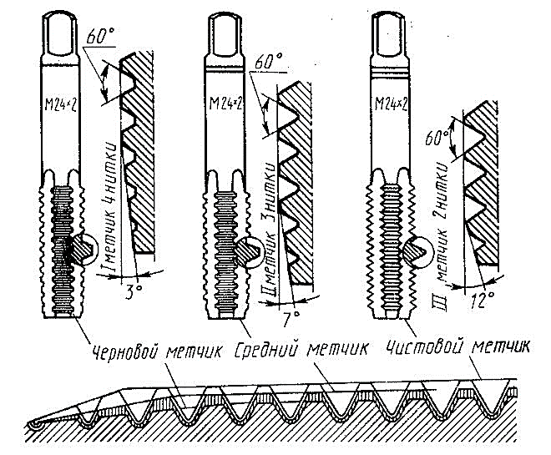
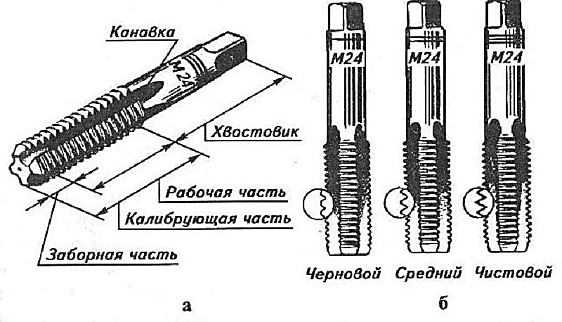

Рис. 1. Метчики ручные слесарные: а – устройство, б – комплект для нарезания (1 – черновой; 2– средний; 3 – чистовой)

Имеются специальные метчики: для плашек (плашечные метчики с длинной режущей частью), для гаек, для труб, для легких сплавов, а также с конической рабочей частью. Метчиками можно нарезать резьбу в сквозных и глухих отверстиях или калибровать маточными метчиками ранее нарезанную резьбу.
На хвостовик ручного метчика, заканчивающийся квадратной головкой, надевается вороток с постоянным или регулируемым квадратным отверстием.
В ряде случаев применяются комбинированные метчики, которыми можно производить сверление и нарезание резьбы.
Машинные метчики применяются для нарезания внутренней резьбы на сверлильных и токарных станках всех типов. Ими можно нарезать резьбы за один или несколько проходов. За один проход нарезают резьбу с шагом до 3 мм, а за 2–3 прохода – резьбы с более крупным шагом, особо длинные резьбы, а также гладкие резьбы в труднообрабатываемых материалах независимо от шага.
Для нарезания резьбы в гайках на станках применяются гаечные метчики. Они работают без реверсирования и при нарезании гайки нанизываются на хвостовик. Различают гаечные метчики с прямым и изогнутым хвостовиком.
Для нарезания внутренней резьбы большого диаметра применяются резьбонарезные головки с регулируемыми гребенками или сходящимися плашками.
Элементы метчика: рабочая часть, состоящая из режущей и калибрующей частей, и хвостовик. На рабочей части нанесены спиральная нарезка и продольные канавки для удаления стружки. Режущие кромки получаются на пересечении спиральной нарезки и продольных канавок для удаления стружки. Хвостовая часть заканчивается квадратной головкой для установки в патрон. Метчики изготавливают из углеродистой инструментальной стали У12 и У12А, быстрорежущей стали Р12 и Р18, легированной стали Х06, ХВ, ИХ.
Винтовая поверхность – это поверхность, описываемая кривой-образующей, равномерно вращающейся вокруг оси и одновременно совершающей равномерное поступательное движение вдоль этой оси. Применительно к резьбовой поверхности образующей является треугольник (для метрических и дюймовых резьб), трапеция (для трапецеидальных резьб) и прямоугольник (для прямоугольных резьб, например, в ходовых винтах домкратов).
Профиль резьбы – это контур, полученный путем рассечения винтовой поверхности плоскостью, проходящей через ось винта. Профиль резьбы состоит из выступов и впадин витков. Ось вала является осью винтовой поверхности. Параметрами резьбы являются наружный диаметр d, внутренний диаметр d1, средний диаметр d2, шаг Р, угол профиля резьбы d. Профиль резьбы делится на две части: выступы и впадины. Резьбы могут быть однозаходные и многозаходные.
Под шагом резьбы следует понимать поступательное перемещение средней точки образующей профиля, соответствующее одному ее полному обороту относительно оси резьбы.
Шаг резьбы определяется расстоянием между осями двух идентичных точек следующих один за другим одноименных витков или расстоянием, на которое перемещается гайка по винту при выполнении одного полного оборота для однозаходной резьбы.
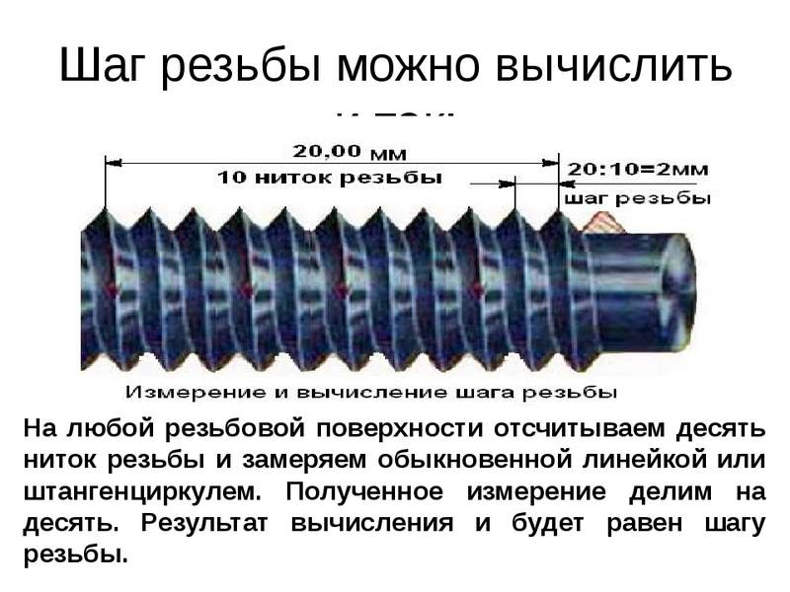
Исходные данные для выбора размеров резьб
Номинальный диаметр резьбы D = 10мм (ряд 1)
Шаг метрической резьбы P = 1,5 мм (крупный)
Результат вычисления резьбы
Номинальный диаметр резьбы: D = d = 10 мм.
Шаг резьбы: P = 1.5 мм.
Высота исходного профиля резьбы:
H = 0.5 * P * tg (60 ) = 0.5 * 1.5 * tg( 60 ) = 1.299 мм.
Номинальный средний диаметр внутренней резьбы:
D₂ = D - 2 * (3 / 8) * H = 10 - 2 * ( 3 / 8 ) * 1.299 = 9.026 мм.
Номинальный средний диаметр наружной резьбы:
d₂ = d - 2 * ( 3 / 8 ) * H = 10 - 2 * ( 3 / 8 ) * 1.299 = 9.026 мм.
Номинальный внутренний диаметр внутренней резьбы:
D₁ = D - 2 * ( 5 / 8 ) * H = 10 - 2 * ( 5 / 8 ) * 1.299 = 8.376 мм.
Номинальный внутренний диаметр наружной резьбы:
d₁ = d - 2 * ( 5 / 8 ) * H = 10 - 2 * ( 5 / 8 ) * 1.299 = 8.376 мм.
Номинальный внутренний диаметр наружной резьбы по дну впадины (для расчета напряжений):
d₃ = d - 2 * ( 17 / 24 ) * H = 10 - 2 * ( 17 / 24 ) * 1.299 = 8.160 мм.

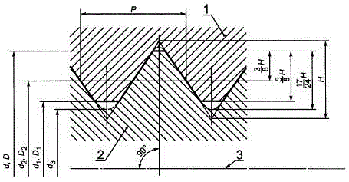

Рисунок 2 Резьбовое соединение 1 - внутренняя резьба; 2 - наружная резьба; 3 - ось резьбы.
В ГОСТ 24705-2004 (ИСО 724:1993) представлены размеры обычной метрической резьбы, мм таблица 13(фрагмент)
Таблица 13
Шаг  резьбы  Р | Диаметр резьбы
 | наружный | средний | внутренний | внутренний по  дну впадины
С крупным шагом
0,40 | 2,0 | 1,740 | 1,567 | 1,509
0,45 | (2,2) | 1,908 | 1,713 | 1,648
0,45 | 2,5 | 2,208 | 2,013 | 1,948
0,50 | 3,0 | 2,675 | 2,459 | 2,387
0,60 | (3,5) | 3,110 | 2,850 | 2,764
0,70 | 4 | 3,546 | 3,242 | 3,141
0,75 | (4,5) | 4,013 | 3,688 | 3,580
0,80 | 5 | 4,480 | 4,134 | 4,019
1 | 6 | 5,350 | 4,918 | 4,773
1,25 | 8 | 7,188 | 6,647 | 6,466
1,50 | 10 | 9,026 | 8,376 | 8,160
1,75 | 12 | 10,863 | 10,106 | 9,853
2 | (14) | 12,701 | 11,835 | 11,546
2 | 16 | 14,701 | 13,835 | 13,546
2,5 | (18) | 16,376 | 15,294 | 14,933
2,5 | 20 | 18,376 | 17,294 | 16,933
2,5 | (22) | 20,376 | 19,294 | 18,933

Дюймовые резьбы
Винтовую поверхность многозаходной резьбы можно рассматривать как несколько винтовых канавок, имеющих один номинальный диаметр (следовательно, и один номинальный шаг, который в многозаходной резьбе называется ходом t) и образованных на одной гладкой цилиндрической поверхности с равномерно расположенными по окружности заходами. Таким образом, ход резьбы t – это расстояние между ближайшими одноименными боковыми сторонами профиля, принадлежащими одной и той же винтовой поверхности, в направлении, параллельном оси резьбы.
Ход резьбы – это относительное осевое перемещение винта или гайки за один оборот. Если резьба однозаходная, то ход резьбы t равен шагу резьбы Р. Если резьба многозаходная, то ход резьбы t равен произведению шага Р на число заходов n:
t = Pn.
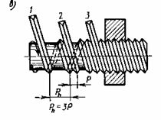
Резьбы бывают однозаходные и многозаходные, а также правые и левые. Резьба многозаходная, если на один ход нарезки попадает два или более профиля резьбы.
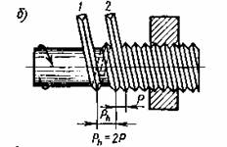
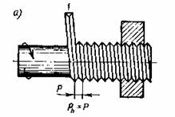
а - однозаходная резьба, величина хода винта Р_{h} равна шагу Р, б – двухзаходная, в – трехзаходная резьбы
В зависимости от конфигурации резьбы бывают метрические (нормальные и мелкие), дюймовые, трубные, трапецеидальные, симметричные и несимметричные, закругленные, прямоугольные. Они могут быть цилиндрические и конические.
Угол профиля метрических резьб – 60°, дюймовых цилиндрических – 55°, дюймовых конических – 60°, трубной цилиндрической и конической – 55°, трапецеидальной – 30°.
Обозначение резьба и классификация даны в табл.2. и 3
Таблица 2. Классификация и профиль резьбы
№  п/п | Тип резьбы | Профиль резьбы  (некоторые параметры) | Условное изображение резьбы | Стандарт | Примеры обозначения | Примеры обозначения резьбового соединения
1 | 2 | 3 | 4 | 5 | 6 | 7
1 | Метрическая | 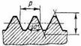 | 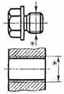 | 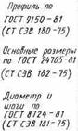 | 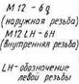
2 | Метрическая коническая | 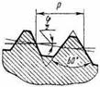 | 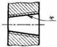 | 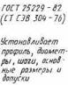 |  | 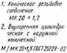
3 | Трубная цилиндрическая | 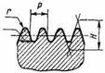 | 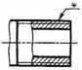 | 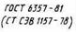 | 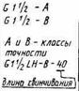 | 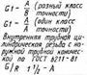
4 | Трубная коническая | 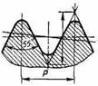 | 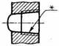 |  | 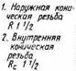 | 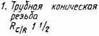
5 | Коническая дюймовая | 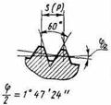 | 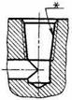
6 | Трапецеидальная | 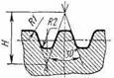 | 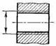 | 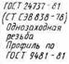 | 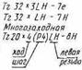 | 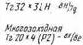
7 | Упорная | 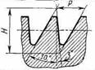 | 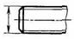 |  | 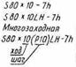
8 | Круглая | 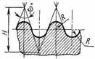 | 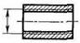 |  | 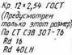 | 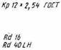
9 | Прямоугольная | 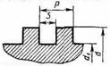 | 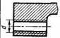

Обозначение резьбы
Тип резьбы | Условное обозначение типа резьбы | Размеры, указываемые на чертеже | Обозначение резьбы на чертежах
 |  |  | на изображениях в плоскости, параллельной оси резьбы |  | на изображениях в плоскости, перпендикулярной оси резьбы
 |  |  | на стержне | В отверстии | на стержне | В отверстии
Метрическая с крупным шагом ГОСТ 9150-81 | M | Наружный  диаметр  (мм) | 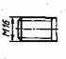 | 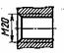 | 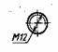 | 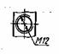
Метрическая с мелким шагом ГОСТ 9150-81 | M | Наружный диаметр и шаг резьбы (мм) | 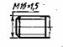 | 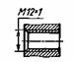 | 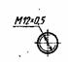 | 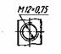
Трапецеидальная однозаходная ГОСТ 9484-81 (СТ СЭВ 146-78) | Tr | Наружный диаметр и шаг резьбы (мм) | 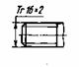 | 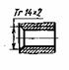 | 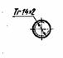 | 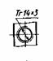
Трубная цилиндрическая ГОСТ 6357-81 (СТ СЭВ 1157-78) | G | Условное обозначение в дюймах | 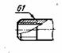 | 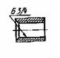 | 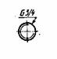 | 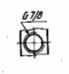
Коническая дюймовая ГОСТ 6111-52 | K | Условное обозначение в дюймах | 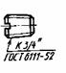 | 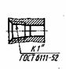 | 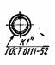 | 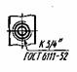
Трубная коническая ГОСТ 6211–81 (СТ СЭВ 1159–78): наружная и внутренняя | R  R_{c} | Условное обозначение в дюймах | 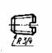 | 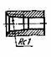 | 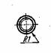 | 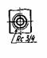

В зависимости от профиля резьбы делятся на треугольные, трапецеидальные симметричные и несимметричные, прямоугольные и закругленные.
Резьба М4 имеет шаг 0,7 мм; М6 – 1 мм; М8 – 1,25 мм; М10 – 1,5 мм; М12 – 1,75 мм; М14 – 2 мм; М16 – 2 мм; М18 – 2,5 мм; М20 – 2,5 мм; М22 – 2,5 мм; М24 – 3 мм; М27 – 3 мм; М30 – 3,5 мм.
Раньше чаще применялись дюймовые резьбы, сейчас – метрические, реже – дюймовые.
В метрических резьбах различают 3 класса точности: точный (обозначение полей для наружных резьб 4п, для внутренних – 4Н5Н), средний (обозначение полей допусков для наружных резьб 6h, 6g, 6е и 6d, для внутренних – 5Н6Н, 6Н, 6G), грубый (обозначение полей допусков для наружных резьб 8h, 8g, для внутренних–7Н, 7G).
Для трапецеидальных резьб имеются два класса точности: средний (обозначение поля допуска длинной наружной резьбы 7п, 7е, и 8е, внутренней 7Н и 8Н); грубый (обозначение поля допуска длинной наружной резьбы 8е, 8с, 9с, внутренней 8Н и 9Н).
В резьбе различают номинальный диаметр резьбы, который чаще всего является наружным диаметром винтовой поверхности d, внутренний диаметр d1, средний диаметр d2 винта и внутренний диаметр отверстия гайки D1, диаметр резьбы гайки D, средний диаметр резьбы гайки D2 чаще всего равный d2 (рис. 3).
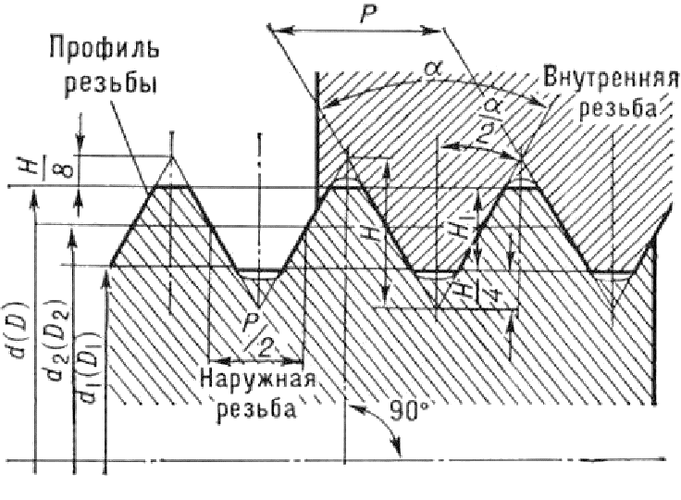

Рис. 3. Разрез и профиль резьбы:

а – винта; б – гайки
Средний диаметр винта определяется по формуле:
d2 = (d+ d1) /2.
Диаметр отверстия под резьбу можно подсчитать по приближенной формуле:
dо = d – 1,1P,
диаметр стержня dc под треугольную резьбу – по приближенной формуле:
dc = d – 0,1Р.
Диаметры отверстий и стержней под резьбу приведены в ГОСТ 19258-73

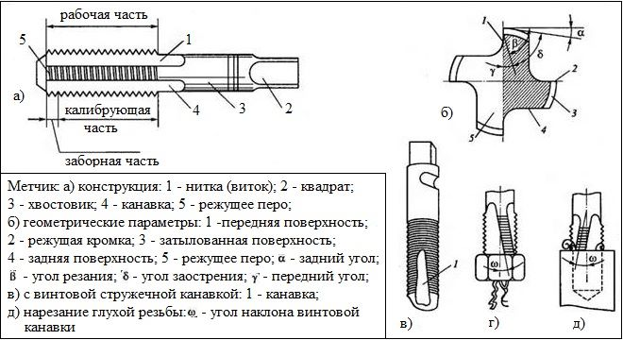

Диаметры стержней под нарезание треугольных резьб

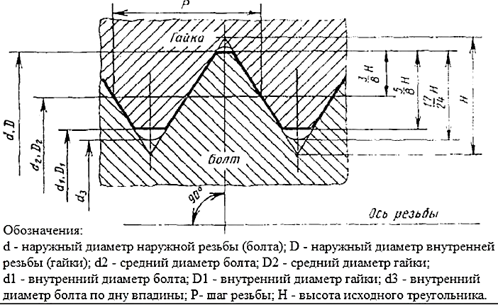

Перед нарезанием резьбы пруток должен быть очищен от ржавчины; на его торцевой поверхности должна быть снята заходная фаска.При нарезании резьбы в деталях из углеродистых и легированных конструкционных сталей применяют следующие СОЖ: для метчиков – сульфофрезол или 5 %-ный раствор эмульсии Э-2 или ЭТ-2, для плашек, гребенок, резьбонарезных головок – сульфофрезол, масло «Индустриальное 20».
Для нержавеющих и труднообрабатываемых сталей применяется сульсрофрезол, олеиновая кислота или жидкость следующего состава: сульфофрезол – 60 %, керосин – 25 %, олеиновая кислота – 15 %.
Для серого чугуна при нарезании метчиками применяется керосин или масло «Индустриальное 200».
Для алюминия и его сплавов применяется 5 %-ный раствор эмульсии Э-2, ЭТ-2 или жидкость следующего состава: масло «Индустриальное 20» – 50 %, керосин – 50 %.
Для меди и ее сплавов применяется 5 %-ный раствор эмульсии Э-2, ЭТ-2 или масло «Индустриальное 20».
Смазка уменьшает трение, охлаждает инструмент, удлиняет срок службы инструмента и облегчает отвод стружки.
Основные причины брака при нарезании резьбы следующие: несоответствие диаметров отверстий или стержней нарезаемой резьбе, повреждение инструмента, нарезание резьбы без применения смазки, тупой инструмент, плохое закрепление или плохая установка инструмента, а также недостаток профессиональных навыков (табл. 3).
Таблица 3 Типичные дефекты при нарезании резьбы, причины их появления и способы предупреждения
Дефект | Причина | Способ предупреждения
Рваная резьба | Диаметр стержня больше номинального, а диаметр отверстия – меньше Нарезание резьбы без смазки. Затупился режущий инструмент | Тщательно проверять диаметры стержня и отверстия перед нарезанием резьбы. Обильно смазывать зону резания. Строго соблюдать правила нарезания резьбы. Следить за состоянием режущих кромок инструмента и при их затуплении инструмент заменять
Неполный профиль резьбы (тупая резьба) | Диаметр стержня меньше требуемого. Диаметр отверстия больше требуемого | Тщательно проверять диаметры стержня и отверстия под нарезание резьбы
Перекос резьбы | Перекос плашки или метчика при врезании | Внимательно контролировать положение инструмента при врезании
Задиры на поверхности резьбы | Малая величина переднего угла метчика. Недостаточная длина заборного конуса. Сильное затупление и неправильная заточка метчика. Низкое качество СОЖ. Высокая вязкость материала заготовки. Применение чрезмерно высоких скоростей резания | Использовать метчики необходимой конструкции и геометрии. Применять соответствующую СОЖ. Выбирать рациональную скорость резания с помощью справочных таблиц
Провал по калибр-пробкам. Люфт в паре винт-гайка | Разбивание резьбы метчиком при неправильной его установке. Большое биение метчика. Снятие метчиком стружки при вывертывании. Применение повышенных скоростей резания. Использование случайных СОЖ. Неправильное регулирование плавающего патрона или его непригодность | Правильно (без биения) устанавливать инструмент. Выбирать нормальные скорости резания. Применять наиболее эффективные СОЖ для данных условий обработки. Выбирать исправный патрон
Тугая резьба | Сработался (затупился) инструмент. Неточные размеры инструмента. Большая шероховатость резьбы инструмента | Заменить инструмент и нарезать резьбу заново. Применять метчики необходимых размеров
Конусность резьбы | Неправильное вращение метчика (разбивание верхней части отверстия). Отсутствие у метчика обратного конуса. Зубья калибрующей части срезают металл | Правильно устанавливать метчик. Использовать метчики правильной конструкции
Несоблюдение размеров резьбы (непроходной калибр проходит, а проходной калибр не проходит) | Неправильные размеры метчика. Перекос метчика при установке и нарушение условий его работы. Срезание резьбы при обратном ходе метчика | Заменить инструмент исправным. Правильно устанавливать метчик и соблюдать условия его работы
Поломка метчика | Диаметр отверстия меньше расчетного. Большое усилие при нарезании резьбы, особенно в отверстиях малых диаметров. Нарезание резьбы без смазки. Не срезается стружка обратным ходом | Строго соблюдать правила нарезания резьбы

При нарезании резьбы существует опасность ранения рук острой кромкой детали или инструмента. Не следует пальцами очищать ручные инструменты от стружки; категорически запрещается очищать пальцами рук инструменты, находящиеся в движении на станках.

!!!!! Вам необходимо изучить теоретический материал и разработать презентации по тема: «Слесарная операция сверления, зенкерование и развертывание»

Клепальные работы и инструмент для клепки

Клепка – это операция получения неразъемного соединения материалов с использованием стержней, называемых заклепками. Заклепка, заканчивающаяся головкой, устанавливается в отверстие соединяемых материалов. Выступающая из отверстия часть заклепки расклепывается в холодном или горячем состоянии, образуя вторую головку.
Заклепочные соединения применяются:
в конструкциях, работающих под действием вибрационной и ударной нагрузки, при высоких требованиях к надежности соединения, когда сварка этих соединений технологически затруднена или невозможна;
когда нагревание мест соединения при сварке недопустимо вследствие возможности коробления, термических изменений в металлах и появляющихся значительных внутренних напряжениях;
в случаях соединения различных металлов и материалов, для которых сварка неприменима.
Для выполнения заклепочных соединений применяются следующие виды заклепок: с полукруглой головкой, с потайной головкой, с полупотайной головкой, трубчатая, взрывная, разрезная (рис. 29). Кроме того, применяются заклепки с плоскоконической головкой, с плоской головкой, с конической головкой, с конической головкой и подголовкой, с овальной головкой.
Заклепки изготавливаются из углеродистой стали, меди, латуни или алюминия. При соединении металлов подбирают заклепку из того же материала, что и соединяемые элементы.

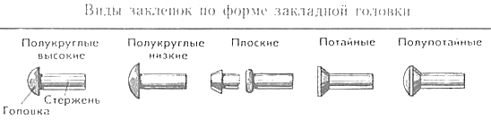

Заклепка состоит из головки и цилиндрического стержня, называемого телом заклепки. Часть заклепки, выступающая с другой стороны соединяемого материала и предназначенная для формирования замыкающей головки, называется ножкой.

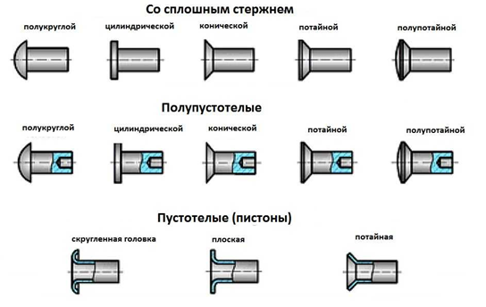
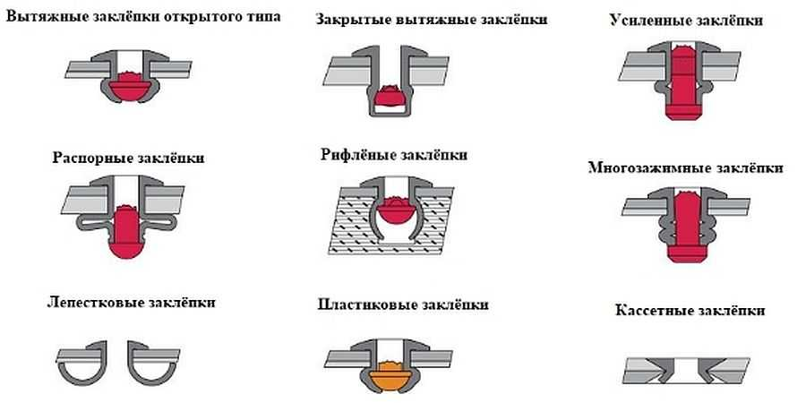

Рис. 29. Заклепки:

а – с полукруглой головкой; б – с потайной головкой; в– с полупотайной головкой; г – трубчатая; д – взрывная; е – разрезная
Длина заклепки с полукруглой головкой измеряется до основания головки (длина тела), длина заклепки с потайной головкой измеряется вместе с головкой, длина заклепки с полупотайной головкой измеряется от грани перехода сферы к конусу до торца тела заклепки.
Диаметр заклепки определяется диаметром тела и измеряется на расстоянии 6 мм от основания головки. Диаметр отверстия под заклепку при горячей клепке должен быть на 1 мм больше диаметра заклепки.
Стальную заклепку диаметром до 14 мм можно расклепывать в холодном состоянии. Заклепки диаметром более 14 мм клепаются в горячем состоянии. Диаметры заклепок от 10 до 37 мм увеличиваются через 3 мм.
При клепке используются просверленные, проколотые или пробитые отверстия. При прочных, плотных и прочноплотных заклепочных соединениях используются исключительно просверленные отверстия.
Заклепочные соединения бывают внахлестку, встык с одной накладкой, встык с двумя накладками симметрично, встык с двумя накладками несимметрично
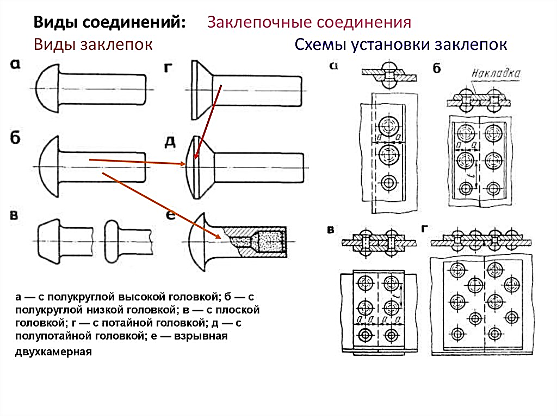
Виды заклепочных соединений:

а – внахлестку; б – встык с одной накладкой; в – встык с двумя накладками, симметричные; г – встык с двумя накладками, несимметричные
С точки зрения прочности и плотности используются следующие виды заклепочных соединений: прочные, от которых требуется только механическая прочность; плотные, к которым предъявляются только требования плотности и герметичности; прочно-плотные, от которых помимо механической прочности требуется также герметичность соединения. Последнее достигается увеличением головки и наличием подголовка заклепки, достаточно частым размещением заклепок подчеканкой обреза соединяемых листов и головок заклепок.
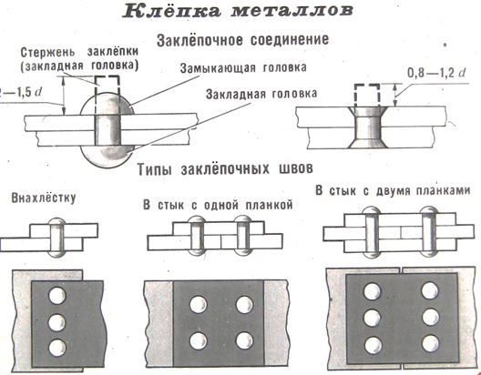
Заклепочные швы делятся на продольные, поперечные и наклонные. Они могут быть однорядные, двухрядные и многорядные (параллельные и с шахматным расположением заклепок). Швы могут быть полные и неполные (рис. 31).
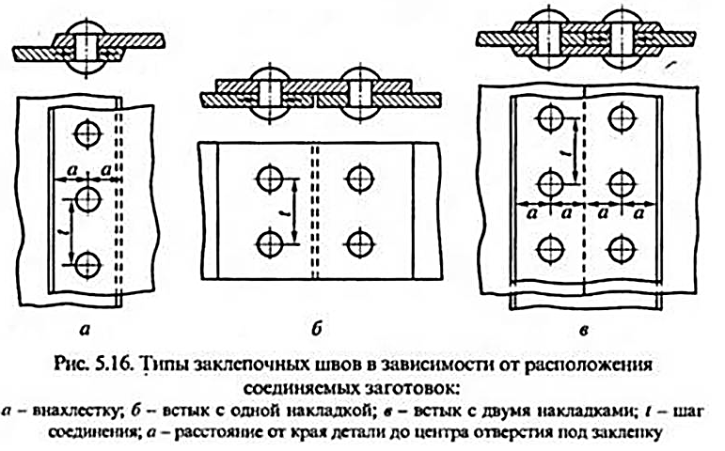

Рис. Виды заклепочных швов:

а – однорядный; б – двухрядный; в – многорядный полный; г – многорядный неполный
Перед клепкой различных видов заклепочных соединений следует определить шаг клепки (шаг данного ряда – это расстояние между двумя ближайшими заклепками в этом ряду, шаг шва – это наименьшая кратность всех шагов в рядах) и расстояние от оси заклепок до края полосы.
В зависимости от диаметра заклепки, потребности и вида клепки используются ручная и механическая клепка.
Замыкающую головку получают ударной клепкой и клепкой давлением. Ударная клепка универсальная, но шумная; клепка давлением более качественна и бесшумна.
Для ручной клепки используются молотки для формирования головки заклепки, обжимки, поддержки, прихваты и клещи.
Для механической клепки используются пневматические или электрические молотки, клепальные клещи, подпоры подголовки заклепок, консоли. На больших промышленных предприятиях используются клепальные машины – эксцентриковые и гидравлические.
Заклепки можно нагревать в кузнечном горне, контактно, токами промышленной частоты на электрических нагревательных установках, а также газовым пламенем.
Неправильная клепка имеет место вследствие недогретой или перегретой заклепки, плохой подгонки друг к другу соединяемых элементов, ошибки при формировании головки, чрезмерно короткого или длинного тела заклепки, искривления тела заклепки в отверстии, а также из-за слишком глубокого отверстия, просверленного для потайной головки.
Для клепки необходимо использовать исправный инструмент. На руки следует надеть рукавицы, глаза защитить очками. Следует правильно установить головку заклепки в поддержку или консоль, правильно установить обжимку на тело заклепки. Во время клепки нельзя касаться обжимки рукой.
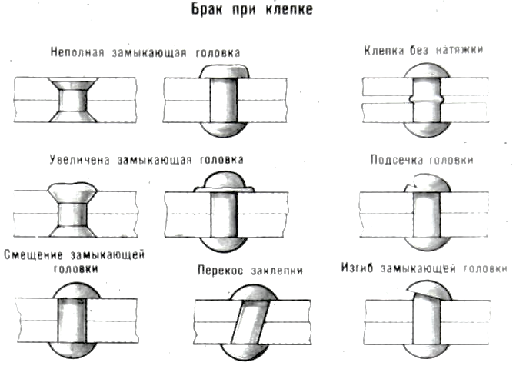
Образование неразъёмных соединений при помощи заклепок Клёпка подразделяется на холодную, выполняемую без нагрева заклёпок, и горячую, при которой перед постановкой на место стержень заклёпки нагревают до 1000...1100 °С. При выполнении слесарных работ применяют, как правило, только холодную клёпку с использованием заклёпок диаметром до 8 мм. Инструмент для ручной клёпки - натяжка, обжимка и поддержка (рис. 1). Диаметр d стержня заклёпки выбирают равным примерно двойной наименьшей толщине соединяемых деталей. Длина стержня заклёпки берётся исходя из суммы толщин соединяемых деталей и длины выступающей части стержня, необходимой для образования замыкающей головки: в случае полукруглой головки выступающий конец должен составлять (1,2...1,5) d, в случае потайной - (0,8...1,2) d.
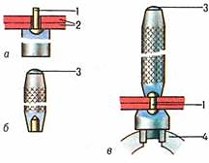
Рис. 1. Инструменты для ручной клёпки: а - поддержка; б - натяжка; в - обжимка; 1 - заклёпка; 2 - соединяемые листы; 3 - ударная часть; 4 - тиски.
Перед клёпкой очищают склёпываемые детали от грязи, окалины, ржавчины. Правкой или опиливанием подгоняют сопрягаемые поверхности так, чтобы они плотно прилегли друг к другу. В соответствии с чертежом размечают подготавливаемые поверхности: наносят осевые риски и накернивают центры отверстий. При соединении внахлёстку разметку выполняют на одной из деталей, при соединении с накладкой - на накладке. Шаг t между заклёпками и расстояние а от центра заклёпки до кромки детали принимают: в случае однорядных швов - t=3d и а=1,5d; в случае двухрядных швов - t=4d и а=1,5d. Диаметр отверстия под заклёпку делают на 0,1...0,2 мм больше диаметра стержня заклёпки; для облегчения вставки заклёпки в отверстие концу заклёпки придают слегка коническую форму. Сверление обычно выполняют в два приёма: сначала сверлят пробное отверстие меньшего диаметра, а затем рассверливают окончательное, соответствующее диаметру стержня заклёпки. Снимают фаску на кромке отверстия, а для потайных головок отверстие зенкуют конической зенковкой (см. статью 3. Зенкование, зенкерование, развертывание).
В зависимости от того, свободен ли доступ к замыкающей и к закладной головкам заклёпки либо доступ к замыкающей головке невозможен, различают два метода клёпки: прямой (открытый) и обратный (закрытый).
Прямой метод характеризуется тем, что удары молотком наносят по стержню заклёпки со стороны вновь образуемой (замыкающей) головки. Последовательность операций: вводят в отверстие снизу стержень заклёпки (рис. 2,а); ставят под закладную головку массивную поддержку, а сверху на стержень - натяжку и ударами молотка по вершине натяжки осаживают соединяемые детали (рис. 2,6); равномерными ударами молотка, направляемыми под углом к торцевой части стержня, предварительно формируют замыкающую головку (рис. 2,а), удары наносят так, чтобы замыкающая головка концентрично располагалась относительно отверстия; на предварительно сформированную замыкающую головку устанавливают обжимку и равномерными ударами (при упоре в поддержку) окончательно формируют замыкающую головку (рис. 2, г).
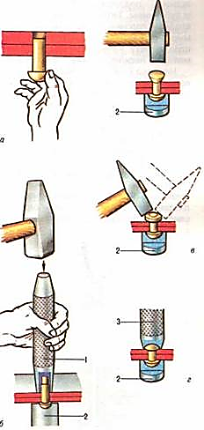
Рис. 2. Последовательность операций при клёпке прямым методом: а - закладывание заклёпки; б - осаживание деталей (листов) с помощью натяжки; в - предварительное формирование замыкающей головки; г - окончательное формирование замыкающей головки; 1 - натяжка; 2 - поддержка; 3 - обжимка.
Обратный метод характеризуется тем, что удары наносят по закладной головке. При работе этим методом стержень заклёпки вводят в отверстие сверху (рис. 3), поддержку ставят под стержень. Для предварительного формирования замыкающей головки используют плоскую поддержку, для окончательного, например, полукруглой головки,- поддержку с полукруглым углублением. Молотком ударяют по закладной головке через обжимку, формируя с помощью поддержки замыкающую головку. Качество клёпки обратным методом несколько ниже, чем прямым.
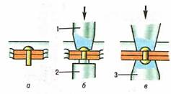
Рис. 3. Последовательность операций при клёпке обратным методом: а - закладывание заклёпки; б- предварительное формирование замыкающей головки на плоской поддержке; в- окончательное формирование замыкающей головки на поддержке с полукруглым углублением; 1 - обжимка; 2 - поддержка с плоским выступом; 3 - поддержка с полукруглым углублением.
Нередко клёпку деталей (особенно из кожи, картона, пластмассы) выполняют с применением пустотелых заклёпок (пистонов). Наиболее простой способ такого соединения: закладывают заклёпку в отверстие на поддержке с небольшим коническим выступом (под закладную головку) и раздают края заклёпки ударами молотка по кернеру (рис. 4, а). Часто, чтобы не повредить поверхность детали краями пустотелой заклёпки, при соединении нескольких листов под головки заклёпки подкладывают металлические шайбы (рис. 4, б).
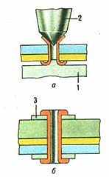
Рис. 4. Соединение с помощью пустотелой заклёпки: а - раздача краёв пустотелой заклёпки с помощью кернера; б - соединение деталей (листов) пустотелой заклёпкой с подкладными шайбами; 1 - поддержка с коническим выступом; 2 - кернер; 3 - шайба.
В ряде случаев возникает необходимость удалить старые заклёпки (например, разболталась или оторвалась ручка у кастрюли) и заново приклепать деталь. Полукруглую головку у заклёпки можно срубить зубилом, лучше с односторонней заточкой (как у долота). Когда головка срублена, заклёпку выбивают из отверстия пробойником. У заклёпок с потайной головкой накернивают центр головки и высверливают её спиральным сверлом, затем выбивают заклёпку пробойником.
!!!! Вам необходимо выполнить практическую работу по теме

2.13. Шабрение и инструмент для шабрения

Шабрение – это процесс получения требуемой по условиям работы точности форм, размеров и относительного положения поверхностей для обеспечения их плотного прилегания или герметичности соединения.
При шабрении производится срезание тонких стружек с неровных поверхностей, предварительно уже обработанных напильником или другим режущим инструментом.
Инструменты для шабрения называются шаберами. Для изготовления шаберов используют инструментальные углеродистые стали У10, У10А, У12, У12А, легированную сталь Х05, а также твердосплавные пластины, вставляемые в стальные державки. Бывшие в употреблении и вышедшие из строя трехгранные или плоские напильники после соответствующего шлифования также могут использоваться в качестве шаберов.
Различают ручные и механические шаберы. Они могут быть плоские односторонние и двухсторонние, цельные и со вставленными пластинками, трехгранные цельные и трехгранные односторонние, полукруглые односторонние и двухсторонние, ложкообразные и универсальные (рис. 32).
Универсальный шабер состоит из заменяемой пластины (рабочая часть шабера), корпуса, прихвата, винта и рукоятки.
При шабрении используются чугунные плиты для проверки поверхностей плоских деталей, плоские и трехгранные линейки для проверки плоскостности поверхности, призмы, плиты в виде прямоугольного параллелепипеда, контрольные валики, щупы и другие инструменты для контроля качества шабрения и притирки. Кроме упомянутых инструментов применяют щетки и обтирочные материалы.

Рис. 32. Слесарные шаберы:

а – трехгранный; б – в форме ложечки; в – плоский с заменяемой пластиной из твердого сплава
Шабрение применяется, когда нужно удалить следы обработки напильником или другим инструментом, а также если требуется получить высокую степень точности и малую шероховатость поверхности деталей машин, соединяемых друг с другом. Шабрение особенно часто применяется при обработке деталей пар трения.
Перед шабренем следует проверить степень неровности поверхности и места неровностей, подлежащие шабрению. Для обнаружения неровностей поверхности служат плиты, линейки, призмы, валики, щупы. При шабрении на краску используется шабровочная краска. В ряде случаев шабрение ведется на блеск.
Для шабрения деталей на краску используют плиту или линейку, а также краску.
В качестве краски для шабрения используют смесь машинного масла с парижской лазурью или ультрамарином, имеющую консистенцию легкой пасты. Иногда используется смесь машинного масла с сажей.
Краска наносится тонким слоем на плиту или линейку кисточкой, или чистой ветошью, после чего плита или линейка накладывается на предназначенную для шабрения поверхность детали. После нескольких кругообразных движений плиты или возвратно-поступательных движений линейки по детали или детали на плите деталь осторожно снимают с плиты. Появившиеся окрашенные пятна на детали свидетельствуют о неровностях, выступающих на поверхности детали; неровности удаляются шабрением.
Во время притирки детали к плите на краску на поверхности детали появляются большего или меньшего размера окрашенные пятна, между которыми имеются светлые промежутки. Окрашенные пятна появляются вследствие неровностей на этой поверхности.
Наиболее высокие неровности на поверхности имеют более светлую по сравнению с краской окраску в связи с некоторым стиранием краски при движениях притирки. Основные выпуклости характеризуются хорошим покрытием краской и поэтому имеют густую окраску. Светлые и блестящие пятнышки на поверхности детали свидетельствуют об углублениях на поверхности, которые краской не покрыты.
Последовательность удаления пятен с поверхности определяет их цвет.
Шабрение начинают с самых выступающих мест, обозначенных светлым цветом краски. Затем следуют пятна с густой окраской. Светлые пятна не шабрятся.
Степень точности и шероховатости поверхности определяется по числу пятен краски в квадрате со стороной 25 мм (около 16 – хорошее шабрение, 25 – очень точное шабрение).
Недостатками шабрения являются слишком медленный процесс обработки и значительная трудоемкость, что требует от слесаря большой точности, терпения и времени. Преимуществом этого вида обработки является возможность получения простыми инструментами высокой точности (до 2 мкм). К преимуществам также следует отнести возможность получения точных и гладких фигурных поверхностей, обработки закрытых поверхностей и поверхностей до упора. Хорошо шабрятся чугунные и стальные поверхности небольшой твердости.
Закаленные стальные поверхности следует шлифовать.
При шабрении необходимо соблюдать чистоту и порядок вокруг рабочего места. Инструментом нужно пользоваться осторожно и с умением, в перерыве между работой и после ее окончания убирать в ящик. Шабер следует всегда держать так, чтобы режущая часть была обращена в сторону от работающего. Шабер должен быть хорошо заточен. При шабрении обязательно следует удалять острые кромки с деталей.
!!!! Вам необходимо разработать технологический процесс (шабрения) ремонт подшипника либо ремонт станины станка

